CARTA DE APOYO ESTABLECIMIENTO
PROGRAMA DESARROLLO DE TALENTO PEDAGÓGICO
UNIVERSIDAD DE LAS AMÉRICAS

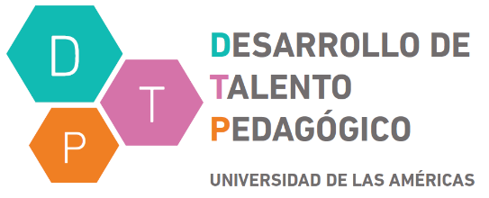

Yo………………………………………………………………………. Rut: ……………………………………………………..
Profesor, Orientador, UTP, Director, del establecimiento …………………………………………………..
Confirmo el interés que tiene el alumno: ……………………………………………………………….., que cursa: …….. año de Enseñanza Media de participar en el Programa de Desarrollo de Talento Pedagógico impartido por Universidad de Las Américas.

FIRMA Fecha .……/.……/2020

